Федеральное государственное бюджетное образовательное учреждение высшего образования

«Московский Авиационный Институт»

(Национальный Исследовательский Университет)

Факультет №8 «Информационные технологии и прикладная математика»

Кафедра 805 «Прикладная математика»

**Реферат**

**по курсу «Вычислительные системы»**

**1 семестр**

**Тема:**

**Создание кроссплатформенного приложения на базе фреймворка QT**

**Автор:**

Студент 1 курса, гр. М80-103Б-21

Белоносов Кирилл Алексеевич

**Руководитель:**

Севастьянов Виктор Сергеевич

Москва, 2021

**Содержание**

|  |  |
| --- | --- |
| 1. Введение…………………….………………………………………. | 2 |
| 2. Знакомство с фреймворком QT………………………………..…... | 3 |
| 3. Создание приложения………………………………………………. | 5 |
| Заключение ………………………………………………………….. | 13 |
| Список литературы ………………………………….……………… | 14 |
| Приложение………………………………………………………….. | 15 |
|  |  |
|  |  |
|  |  |
|  |  |

**Введение**

Основной целью проекта является создание кроссплатформенного приложения на базе фреймворка QT. В качестве примера я реализую простейший калькулятор для устройств на базе ОС Windows и Android.

Основные задачи:

1. Знакомство с фреймворком QT
2. Создание интерфейса приложения
3. Создание логики приложения
4. Сборка проекта под различные ОС
5. Создание инсталлятора для ОС Windows

**Знакомство с фреймворком QT**

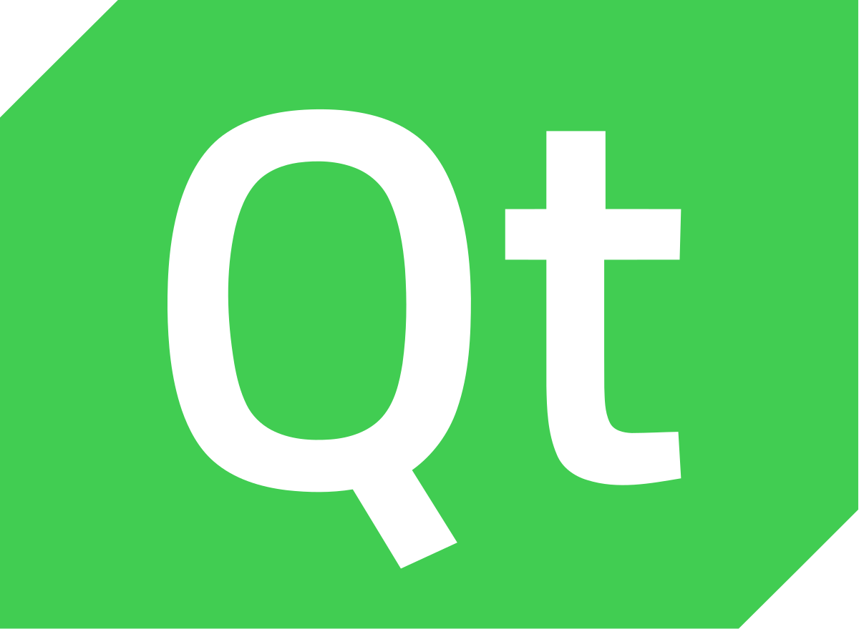

Qt (произносится [ˈkjuːt] (кьют) как «cute» или неофициально Q-T (кью-ти, ку-тэ, кью-тэ)) — фреймворк для разработки кроссплатформенного программного обеспечения на языке программирования C++. Для многих языков программирования существуют наборы библиотеки, позволяющие использовать преимущества Qt: Python — PyQt, PySide; Ruby — QtRuby; Java — Qt Jambi; PHP — PHP-Qt и другие.

Qt позволяет запускать написанное с его помощью программное обеспечение в большинстве современных операционных систем путём простой компиляции программы для каждой системы без изменения исходного кода. Включает в себя все основные классы, которые могут потребоваться при разработке прикладного программного обеспечения, начиная от элементов графического интерфейса и заканчивая классами для работы с сетью, базами данных и XML. Является полностью объектно-ориентированным, расширяемым и поддерживающим технику компонентного программирования.

Отличительная особенность — использование метаобъектного компилятора — предварительной системы обработки исходного кода. Расширение возможностей обеспечивается системой плагинов, которые возможно размещать непосредственно в панели визуального редактора. Также существует возможность расширения привычной функциональности виджетов, связанной с размещением их на экране, отображением, перерисовкой при изменении размеров окна.

QT поддерживается на операционных системах Windows, macOS, Linux и устройствах под управлением IOS, Android

**Кроссплатформенность**

**Кроссплатформенность** — способность программного обеспечения работать с несколькими аппаратными платформами или операционными системами. Обеспечивается благодаря использованию высокоуровневых языков программирования, сред разработки и выполнения, поддерживающих условную компиляцию, компоновку и выполнение кода для различных платформ. Типичным примером является программное обеспечение, предназначенное для работы в операционных системах Linux и Windows одновременно.

**Создание приложения**

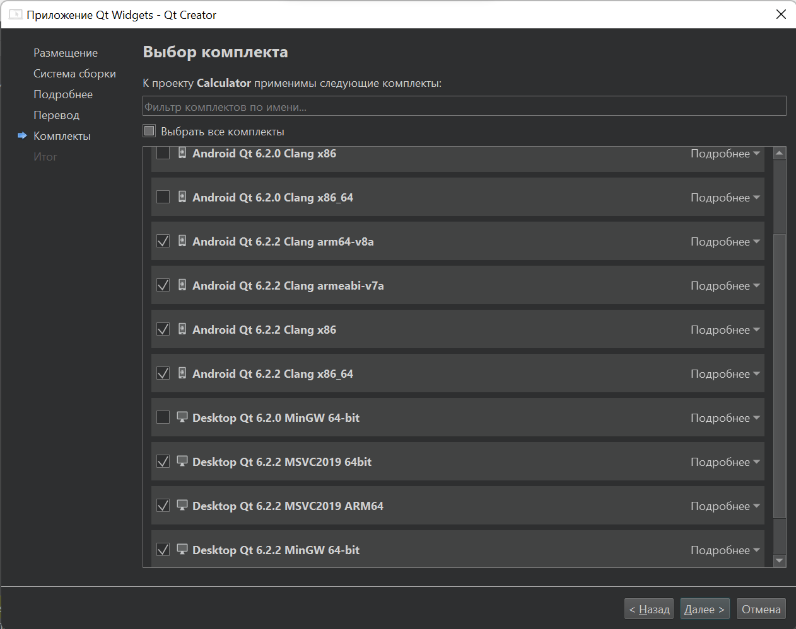

Перед работой над проектом я загрузил компоненты для сборки под разные устройства. Также я загрузил Android Studio и Android SDK для отладки проекта под Android.

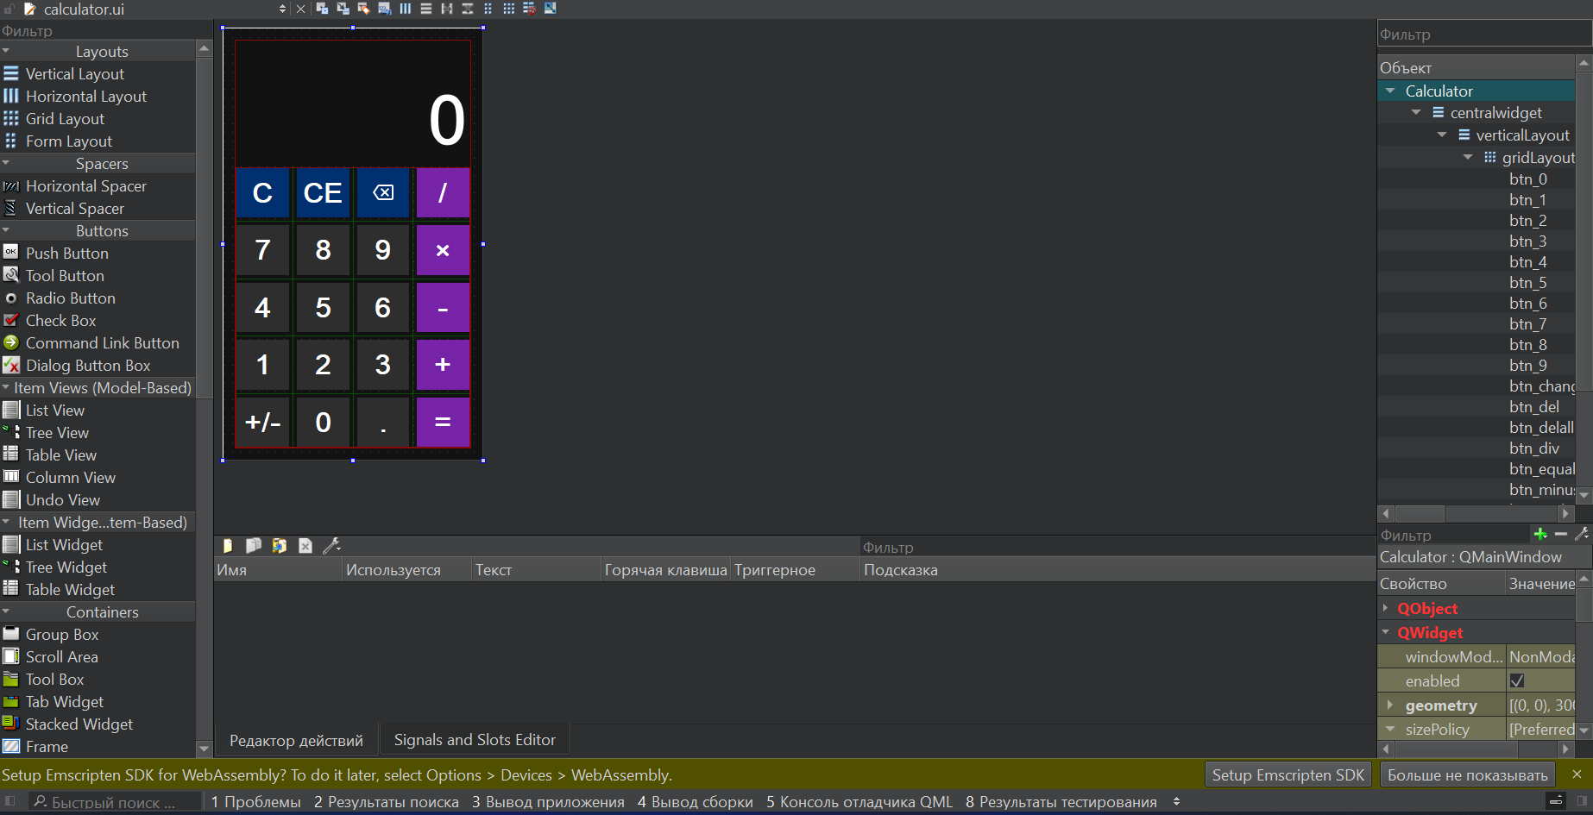

Создам дизайн в QT Designer. Для каждой кнопки пропишу горячие клавиши. Для кнопки удаления последнего символа добавлю икону (все использованные иконки и файлы находятся в файле ресурсов files.qrc).

Настрою стиль приложения и кнопок, используя язык CSS.

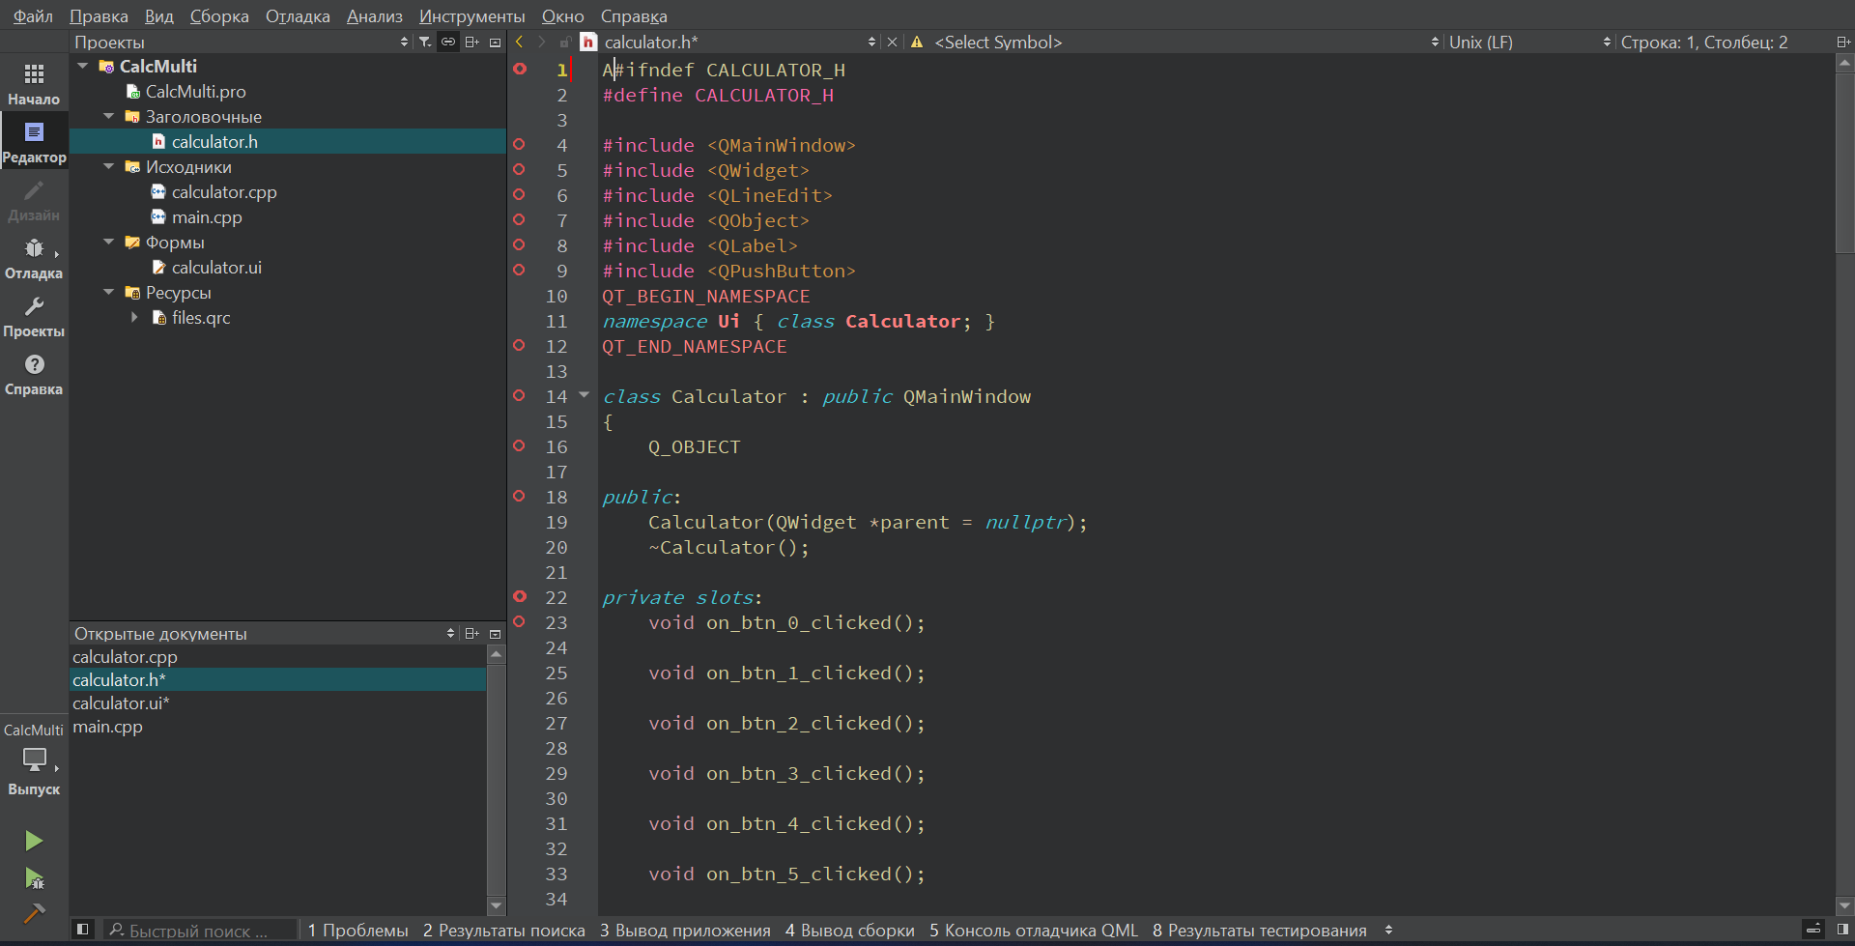

Для каждой реализую систему слотов и сигналов каждой кнопки. Сигнал вырабатывается когда происходит определенное событие. Слот это функция, которая вызывается в ответ на определенный сигнал. Виджеты Qt имеют много предопределенных сигналов и слотов.

Пропишу логику для слотов. Кнопки цифр будут добавлять в QLineEdit, кнопка смены знака будет добавлять знак - в QLineEdit, если – уже есть в QLineEdit есть, то он будет удаляться. Кнопки арифметических операций будут добавлять число записанное в QLineEdit в QLabel и знак самой операции. «.» будет записывать в QLineEdit точку. С помощью СЕ можно очистить текущее число, а С полностью очищает панель ввода.

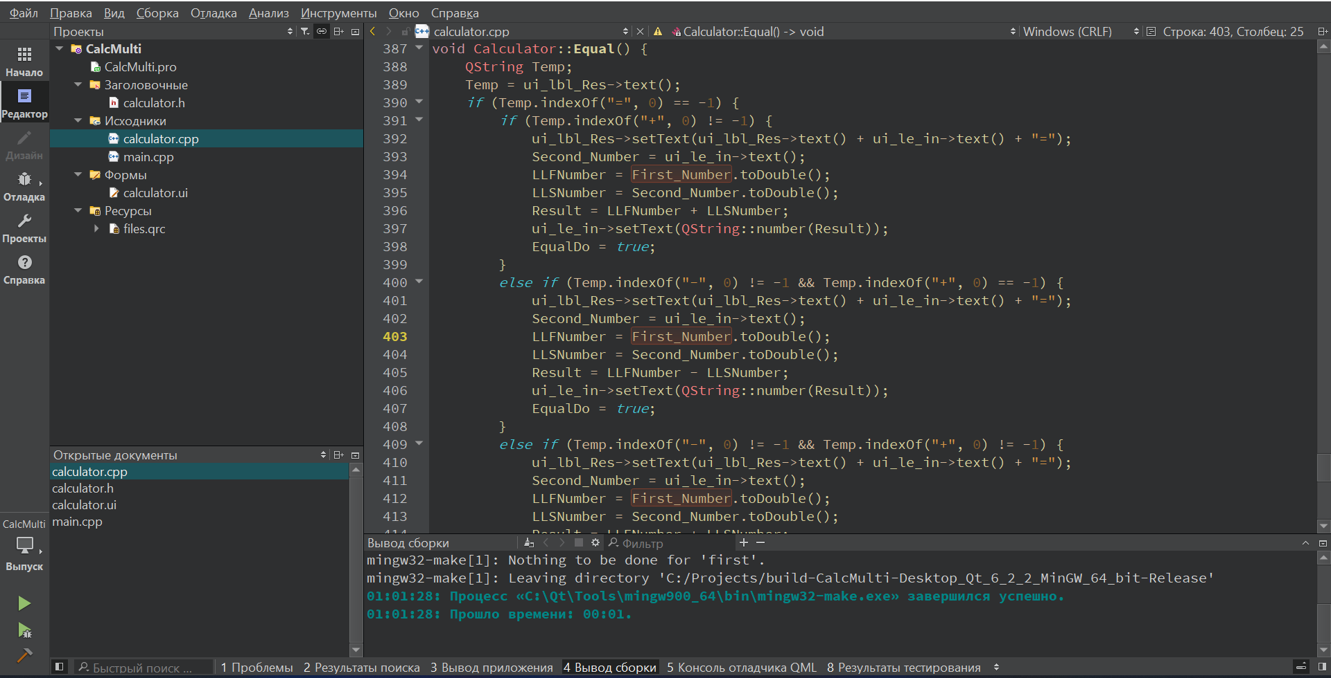

Пропишу логику для кнопки =, она будет считывать значения из QLabel и преобразовывать в double и исходя из символа в QLabel будет производить арифметическую операцию и записывать результат в QLineEdit.

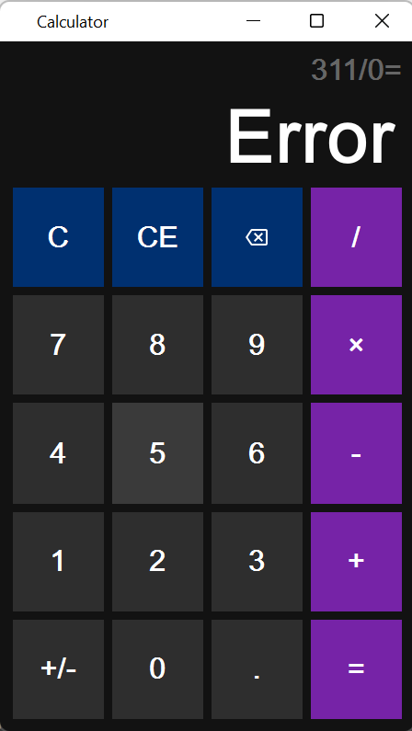

Также реализовал вывод ошибки при делении на 0.

После отладки и выявления ошибок соберу файл .apk проверю работу на телефоне под управлением Android

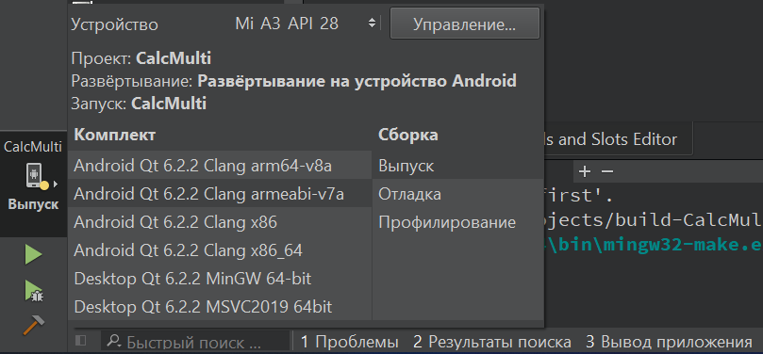

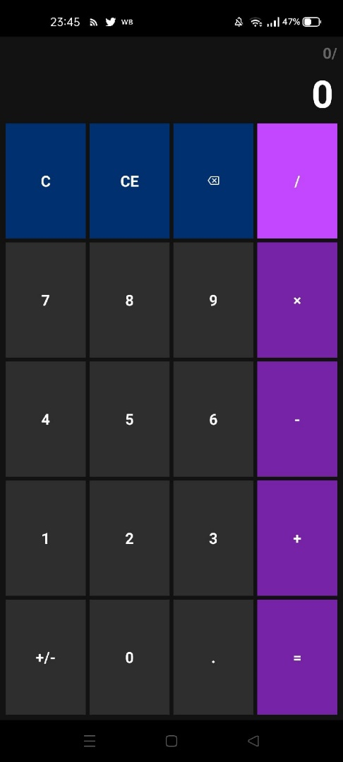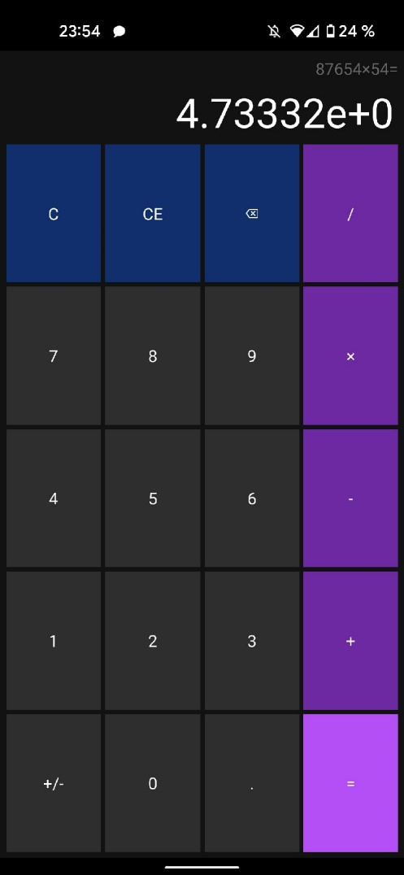

Проверив работу приложения на разных устройств перейду к соберу файл .exe и подключу необходимые библиотеки

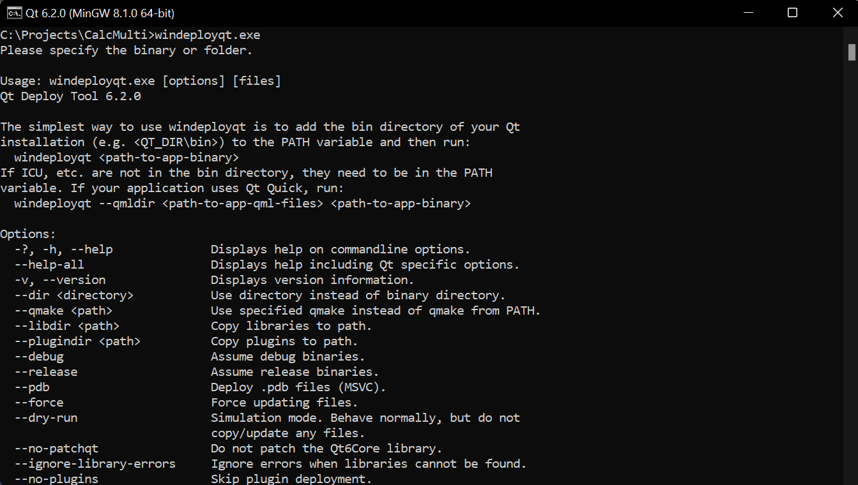

Перейду к созданию инсталлятора на базе Qt Installer Framework

Пропишу файлы config.xml, package.xml и installscript.qs

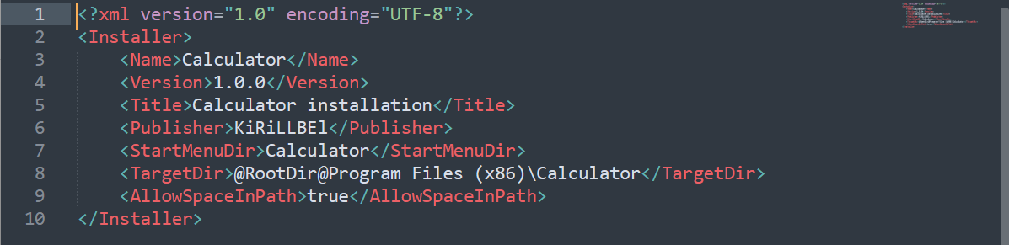

config.xml

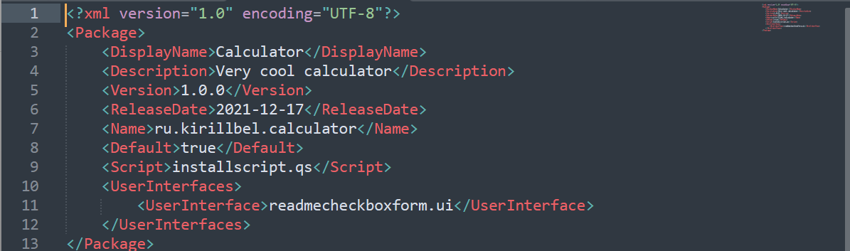

package.xml

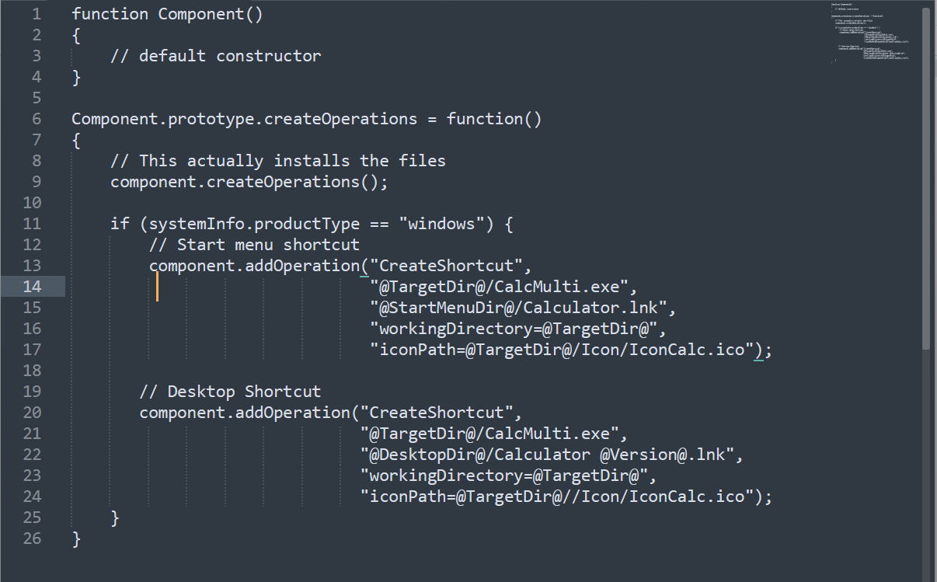

Installscript.xml

С помощью скрипта на рабочем столе будет появляться ярлык

Соберу инсталлятор с помощью инструмента binarycreator.exe

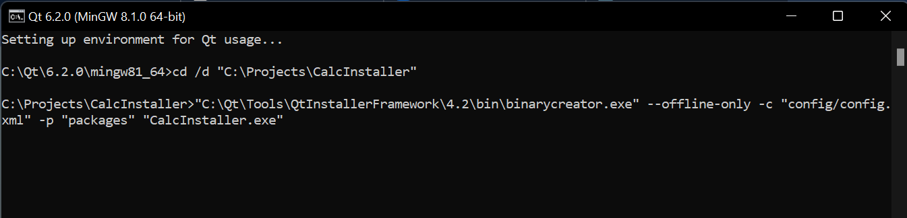

Проверю работу инсталлятора 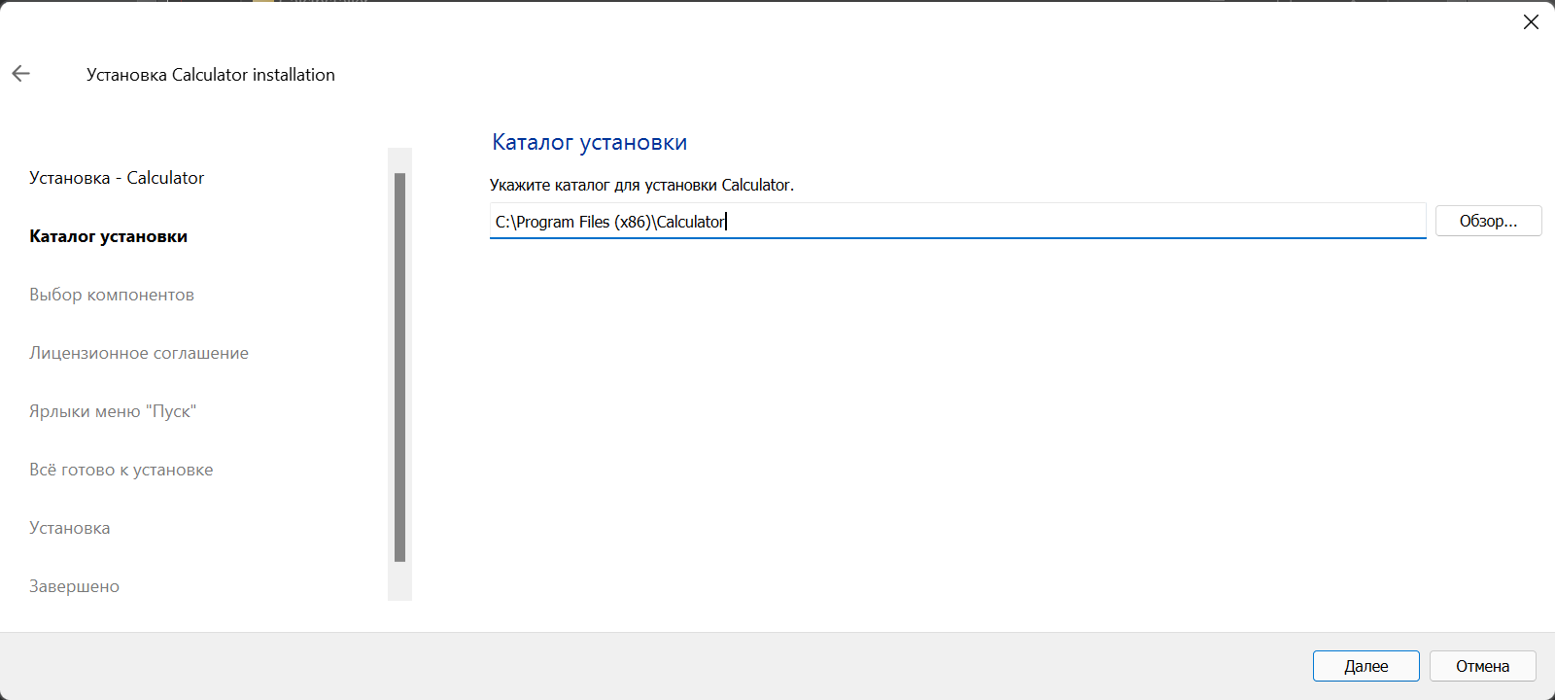

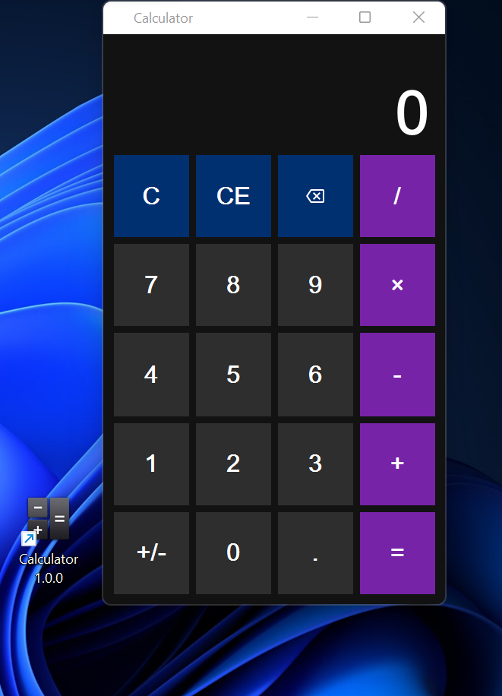

**Заключение**

В результате работы было получено кроссплатформенное приложение работающее на ОС Windows и Android. Я научился работать с фреймворком QT, создавать приложения для нескольких платформ и упаковывать его в инсталлятор. Этот проект интересен тем, что он имеет пути расширения, например добавление более сложных математических функций и построение графиков. Были выполнены все поставленные задачи и полученный продукт полностью удовлетворяет намеченным планам.

**Список литературы**

1. <https://doc.qt.io/qt-5>
2. <https://habr.com/ru/post/262211/>
3. <https://evileg.com/ru/knowledge/qt/>
4. <https://progtips.ru/qt/razrabotka-android-prilozheniya-chast-1-ustanovka-qt.html>
5. <https://ravesli.com/uroki-po-qt5/>

**Приложение**

Исходники: <https://drive.google.com/drive/folders/1sUWq1B-yWw2_7LRnoZF8ИG3qZEnbxtQd2?usp=sharing>

Инсталлятор: <https://drive.google.com/drive/folders/1upU39GPhyE-MP9vYgQWR7u02JfDNIwsE?usp=sharing>

Приложение: <https://drive.google.com/drive/folders/1YRHkD_hmV-qgCyZDy7FYHHPGEH_GWI5c?usp=sharing>